文档编号：



本币新平台V1.6.0 利率期权等项目技术方案

编写人 | 新本币项目组 | 审核人 | 新本币项目组
最终修改日期 | 2021-05-31 | 最终审核日期
最终版本号 |  | 最终发布日期

中国外汇交易中心
【项目名称】技术方案
一、 方案概述 3
（一） 业务背景 3
（二） 现状分析 3
二、 项目建设内容 3
（一） 非功能需求 3
1． 容量 3
2． 批处理 3
3． 定时性能 4
4． 网络传输性能 4
（二） 架构 4
1． 应用架构（业务实现功能） 4
2． 技术架构 5
3． 数据架构 6
4． 部署架构 6
（一） 安全 12
（二） 规范符合性 12
（三） 灾备设计 12
三、实施计划 12
四、风险分析 12

方案概述

业务背景
为进一步完善新本币交易系统，完善新本币系统产品序列，新一代本币交易系统计划在V1.6.0将利率上下限期权、利率互换期权、信用违约互换、信用风险缓释凭证、远期利率协议市场交易功能迁移至新本币，同时完善计费功能，整合财政部做市支持、货债、迁移老本币央行报表功能，优化衍生品成交性能，开放买断多券清算所业务等。

史诗条目：
#88054-利率互换期权及上下限市场迁移
#88110/#88532-信用违约互换（标准、非标准）对话及双向报价
#89031-信用风险缓释凭证、远期利率协议市场迁移
#89766-总行报表
#89801-买断多券清算所业务开放
#89640/#89639-周边系统整合-财政部做市支持一期、货债二期等
#89820-周边系统整合-计费二期改造
#89794-衍生品市场成交优化

现状分析
基于新本币现有总体架构，当前项目改动内容，为新一代本币交易系统的完善性开发。

项目建设内容

非功能需求

容量
无变化。

批处理
在原有批处理调度框架下，新增利率互换期权和利率上下限期权的的报价信息结转、成交信息结转、报价团信息结转、授信同步、合约同步、执行利率计算、合约参数、行权提醒任务；信用违约对话报价状态更新、授信同步、双向报价结转；信用风险缓释凭证和远期利率协议报价状态更新、授信同步；

定时性能
无变化

网络传输性能
无变化

架构

应用架构（业务实现功能）
本版本主要增加如下功能：
- 利率互换期权和利率上下限期权新增对话报价、批量导入、合约维护、参数设置、授信设置、场务应急成交、当日成交及报价成交查询等功能；迁移老本币成交明细、成交单、执行利率、报价团数据。老本币的利率互换期权和利率上下限期权同步下线。
- 信用违约互换新增对话报价、双向报价、合约维护、参数设置、授信设置、场务应急成交、当日成交及报价成交查询等功能；迁移老本币成交明细、成交单。老本币信用违约互换同步下线。
- 信用风险缓释凭证、远期利率协议市场新增对话报价、参数设置、授信设置、场务应急成交、报价成交查询.迁移老本币成交明细、成交单。老本币信用风险缓释凭证、远期利率协议市场同步下线。
- 计费改造：迁移并改造计费系统本币相关功能。新增财政部做市支持成交、远期利率协议成交费用计算、查询、统计、下发。新增权限节点及相关维护，新增客户端交易费查询，服务费查询；场务新增做市机构交易服务费统计，Shibor报价行维护；多市场交易费点击入账、撤销、批量撤销等。新增计费下发、退市明细、缴费通知明细、回执明细。客户端缴费通知单、回执单、退市单查询下载导出。
- 财政部做市一期整合：财政部做市支持一期整合，新本币主要实现快捷登陆，提供收益率及债券借贷付息信息DSP/Rest接口，接受做市支持成交（算费）等
- 货债二期整合：完成债券指数产品（CTP）整合，新本币提供产品、基础数据、权限等数据，接收产品信息、认购申购赎回信息和产品结算DSP接口供计费使用。指数产品的权限以旗舰店方式实现，指数产品的功能权限其内部控制。货债同业存单监测端，客户端和场务端登录和权限新本币实现。
- 央行报表：基于货币市场的成交和行情数据生成统计报表，包括资金流向、市场利率、机构概念、单价机构情况、价格监控、余额统计、交易查询、一级交易商维护与自定义机构大类等。
- 衍生品优化：针对利率互换市场，优化sql执行效率、解决衍生品市场订单成交的性能，包括利率互换订单入库性能优化、利率互换成交数据发送行情模块延迟问题解决、优化涉及改动进程日志。
- 买断多券清算所业务开放：债券适用市场初始化，债券信息维护场务成交传输异常查询。

技术架构
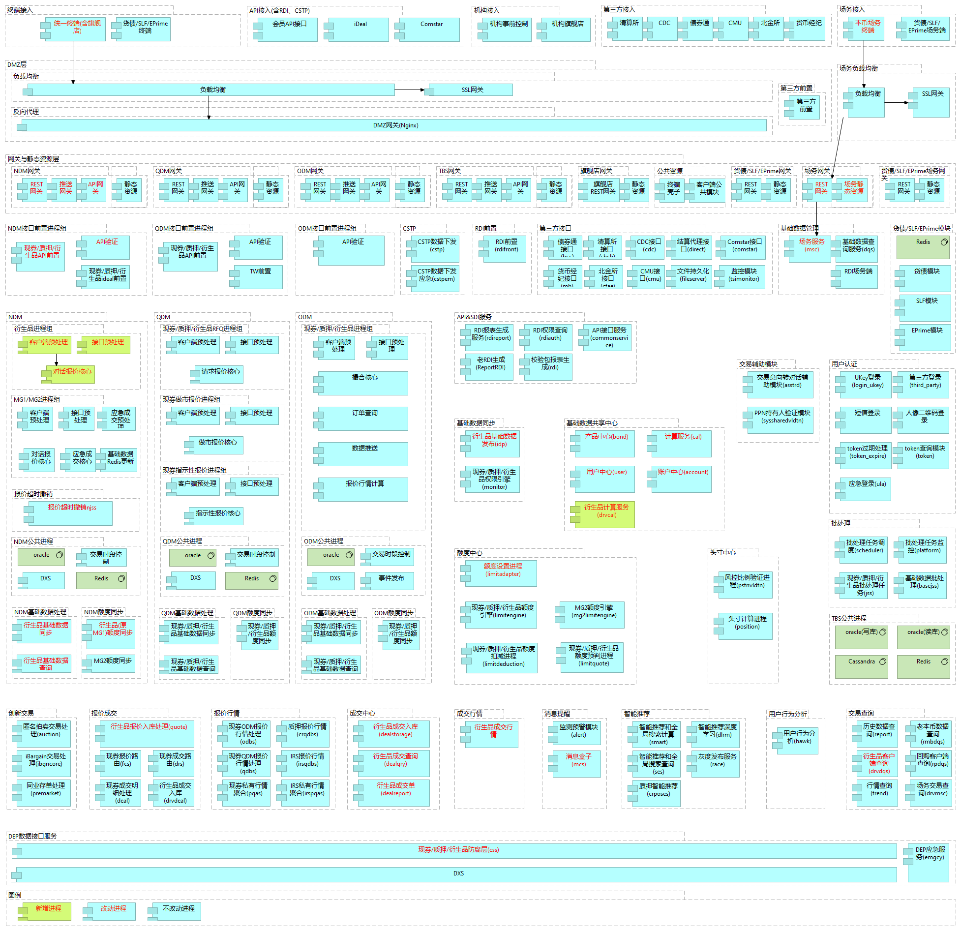

其中，黄底红字为新增进程模块，蓝底红字是修改模块。
本版新增进程： ndm-tde-ngtn_drv、ndm-tde-pretrd_c_drv、ndm-tde-pretrd_i_drv、tbs-dp-drvcal、tbs-dp-xstats
本版本下线进程： 无
主要改动内容说明如下：
- 新增NDM核心进程及预处理：（1）新增利率互换期权、利率上下限期权、信用违约互换、信用风险缓释凭证、远期利率协议市场对话报价发起、回复、达成成交等交易操作。支持利率互换期权和利率上下限期权通过交易接口接收聊天转对话交易意向。基于NAS存储的事务日志支持高可用。
- 新增央行报表进程：基于NAS存储央行报表。
- 新增衍生品计算进程：提供期权和CDS计算服务。
- 修改TBS成交共享相关进程：（1）新增利率互换期权、利率上下限期权、信用违约互换、信用风险缓释凭证、远期利率协议市场成交入库，成交查询、成交单生成及下载逻辑；（2）利率互换sql性能优化（3）计费基于NAS存储缴费通知单。
- 修改TBS报价相关进程：（1）新增利率互换期权、利率上下限期权、信用违约互换、信用风险缓释凭证、远期利率协议市场报价入库、报价查询
- 修改TBS基础数据管理、基础数据发布、权限计算、账户中心等模块：（1）利率互换期权、利率上下限期权、信用违约互换、信用风险缓释凭证、远期利率协议市场权限引擎、交易账户、合约；（2）计费。
- 修改TBS防腐层：（1）利率互换期权、利率上下限期权、信用违约互换、信用风险缓释凭证、远期利率协议市场成交和逐笔成交行情下发，利率互换期权、利率上下限期权报价团信息下发；
- 修改第三方智能路由：信用风险缓释凭证SMRS下发上清所业务通用接口。
- 修改TBS消息盒子相关进程：（1）利率互换期权、利率上下限期权、信用违约互换、信用风险缓释凭证、远期利率协议市场。
- 修改前端，新增利率互换期权、利率上下限期权、信用违约互换、信用风险缓释凭证、远期利率协议市场等相关界面。
- 利率互换期权、利率上下限期权、信用违约互换、信用风险缓释凭证、远期利率协议市场数据迁移：成交单、成交单明细6张表；报价团2张表，执行利率2张表，波动率收盘价2张表。 基准3张表。计费历史缴费通知单，退市单等。

数据架构
沿用原有数据架构，新增数据表。

部署架构

【项目组提供】描述每个进程在服务器上的部署细节(需标明应用的高可用模式)以及服务器上部署的软件清单并列明防火墙，负载均衡等策略。
【运行部提供】阐述本系统的服务器资源（例如：主机名）和网络资源（例如：IP）
进程名 | 进程用途 | 资源情况
ndm-tde-ngtn_drv | 衍生品NDM核心 | （  生产 200.31.32.61/200.31.32.62  ，  模拟 199.31.32.61/199.31.32.62  ）  部署的用户为应用用户ndm（CPU单核不高于20%，最大内存4G，数据库链接最大20，有回收机制，其中日志最大存储值5G，日志分类数量10，最大日志占用空间50G，日志保留天数30天），进程为主备。
ndm-tde-pretrd_c_drv | 衍生品NDM客户端预处理 | （  生产 200.31.32.61/200.31.32.62  ，  模拟 199.31.32.61/199.31.32.62  ）  部署的用户为应用用户ndm（CPU单核不高于20%，最大内存4G，数据库链接最大20，有回收机制，其中日志最大存储值5G，日志分类数量10，最大日志占用空间50G，日志保留天数30天），进程为多活。
ndm-tde-pretrd_i_drv | 衍生品NDM API预处理 | （  生产 200.31.32.61/200.31.32.62  ，  模拟 199.31.32.61/199.31.32.62  ）  部署的用户为应用用户ndm（CPU单核不高于20%，最大内存4G，数据库链接最大20，有回收机制，其中日志最大存储值5G，日志分类数量10，最大日志占用空间50G，日志保留天数30天），进程为多活。
tbs-dp-xstats | 央行报表 | （  生产 200.31.32.231/200.31.32.231  ，  模拟 199.31.32.231/199.31.32.232  ）  部署的用户为应用用户tbs（CPU单核不高于20%，最大内存4G，数据库链接最大20，有回收机制，其中日志最大存储值5G，日志分类数量10，最大日志占用空间50G，日志保留天数30天），进程为多活。
tbs-dp-drvcal | 衍生品计算服务 | （  生产 200.31.32.231/200.31.32.231  ，  模拟 199.31.32.231/199.31.32.232  ）  部署的用户为应用用户tbs（CPU单核不高于20%，最大内存4G，数据库链接最大20，有回收机制，其中日志最大存储值5G，日志分类数量10，最大日志占用空间50G，日志保留天数30天），进程为多活。

- 软件清单
无
- 硬件清单
- 为满足新本币NDM核心架构的高可用需求，生产环境采购100G的NAS空间，以存储NDM核心的事务日志（txn_log），每天定时清理。
- 为满足计费存储需求，生产环境采购2T的NAS空间，以存储缴费通知单、退市单等。
硬件内容 | 数量
NAS空间 | 100G
NAS空间 | 2T

- 部署架构
负载均衡策略新增的负载均衡信息，内容如下：

防火墙策略信息，内容如下：
ndm-dp-njss访问TBS数据库


安全
较总体技术方案无变动。

规范符合性
较总体技术方案无变动。

灾备设计
较总体技术方案无变动，以《灾备切换方案》为准。

三、实施计划
以下实施计划适用于本币新平台V1.5.3。
阶段 | 开始 | 结束
需求阶段
设计阶段
开发阶段
ST阶段 | 2021-5-31 | 2021-6-8
UAT1测试 | 2021-5-31 | 2021-6-8
验收测试 | 2021-6-9 | 2021-6-23
模拟测试 | 2021-6-28 | 2021-7-5
上线阶段 | 2021-7-10

风险分析
无

